XXX股份有限公司
二甲基甲醯胺危害預防及應變計畫
(範本僅供參考)

撰寫部門: 主管:
撰寫人員:
聯絡電話:
傳真號碼:
E-mail:
提報日期: 年 月 日
目錄

一、計畫摘要 1
(一).場所基本資料 1
1.運作人及運作場所基本資料 1
2.毒性化學物質基本資料 3
3.運作場所內緊急防災應變器材 3
4.運作場所全廠(場)配置圖: 4
(二).危害預防及應變措施摘要 7
1. 運作場所之座落位置點圖及廠(場)敏感地區。 7
2.通報系統、應變任務編組與外界支援方式 7
3.防救設施之準備 7
4.災害防救訓練、演練及教育宣導 7
5.警報發布 7
6.人員搶救及災區隔離 8
7.災害防救經費編列 8
8.災後剩餘毒性化學物質之處理 8
二、危害預防 9
(一)毒化物管理與危害預防管理措施: 9
(二)事故預防措施 10
(三)毒性化學物質運作防災基本資料表 10
(四)毒性化學物質災害防救設備及設施 10
(五).災害防救訓練、演練及教育訓練 10
(六)災害防救經費編列 11
(七)防救設施之準備 11
三、 應變 12
(一). 緊急應變指揮系統及通報機制: 12
(二).事故發生時之警報發布方式 13
(三). 外部支援體系之啟動方式 13
(四). 災害應變作為 14
(五). 人員搶救及災區隔離方式 14
(六).環境複原 14
(七)重大災害或事故地區執行緊急疏散作業方式 15

一、計畫摘要

(一).場所基本資料(此項內容由防災基本資料表帶出)

1.運作人及運作場所基本資料
運  作  人  基  本  資  料 | 管制編號 |  |  |  |  | 運作行為 |  |  |  | 1.□製造 2. □輸入 3. □販賣 4. □其他：
運  作  人  基  本  資  料 | 名稱（全銜）
運  作  人  基  本  資  料 | 地 址
運  作  人  基  本  資  料 | 二度分帶座標  (TWD97/TM2) | TWD97/TM2-X |  |  |  |  |  |  |  |  |  | TWD97/TM2-Y
運  作  人  基  本  資  料 | 負責人姓名 |  |  |  | 身分證明文件字號
運  作  人  基  本  資  料 | 負責人地址
運  作  人  基  本  資  料 | 運作人資格 | □取得工廠登記證（證號： ）  □取得工廠設立許可證明文件（文號： ）  □取得公司執照（證號： ）  □取得公司登記證明文件（文號： ）  □取得營利事業登記證（統一編號： ）  □其它政府登記資料(非營利者)：  □其他：
運  作  人  基  本  資  料 | 連絡人 | 姓名 |  |  |  |  |  |  |  |  |  | 電話號碼
運  作  人  基  本  資  料 | 連絡人 | E-mail帳號 |  |  |  |  |  |  |  |  |  | 傳真號碼
運  作  場  所  基  本  資  料 | 管制編號
運  作  場  所  基  本  資  料 | 名稱（全銜） | 【□同運作(法)人，本欄名稱與其地址可免填】
運  作  場  所  基  本  資  料 | 地 址 | 縣 鄉 鎮 村 鄰 路 段 巷 弄  （市） 區（市） （里） 號 樓
運  作  場  所  基  本  資  料 | 運作廠(場)大門二度分帶座標(TWD97/TM2) | TWD97/TM2-X |  |  |  |  |  |  |  |  |  |  | TWD97/TM2-Y
運  作  場  所  基  本  資  料 | 運作行為 | 1.□製造2. □使用 3. □貯存  [□已取得貯存登記或核可文件號碼：
運  作  場  所  基  本  資  料 | 涉及業別分類 | 醫療器材製造 |  | 土地分區 |  |  |  | 乙種工業區 |  |  |  |  |  |  |  |  | 工業區代碼及名稱 |  |  |  |  |  |  |  |  |  | 屏東工業區
運  作  場  所  基  本  資  料 | 設置毒管專責人員姓名（共 名） | （無則免填）
運  作  場  所  基  本  資  料 | 連絡人 | 姓名 |  |  |  |  |  |  |  |  |  | 電話號碼
運  作  場  所  基  本  資  料 | 連絡人 | E-mail帳號 |  |  |  |  |  |  |  |  |  | 傳真號碼
運  作  場  所  基  本  資  料 | 災害防救實際負責  人與主要工作人員 | 姓 名
運  作  場  所  基  本  資  料 | 災害防救實際負責  人與主要工作人員 | 職 稱
運  作  場  所  基  本  資  料 | 災害防救實際負責  人與主要工作人員 | 電話號碼 | ( ) |  |  |  | ( ) |  |  |  |  |  |  |  | ( ) |  |  |  |  |  |  |  |  |  |  | ( )
運  作  場  所  基  本  資  料 | 災害防救實際負責  人與主要工作人員 | 傳真號碼 | ( ) |  |  |  | ( ) |  |  |  |  |  |  |  | ( ) |  |  |  |  |  |  |  |  |  |  | ( )
運  作  場  所  基  本  資  料 | 外部支援廠商、機構（包括上游廠商） | 廠商名稱
運  作  場  所  基  本  資  料 | 外部支援廠商、機構（包括上游廠商） | 支援事項
運  作  場  所  基  本  資  料 | 外部支援廠商、機構（包括上游廠商） | 聯 絡 人
運  作  場  所  基  本  資  料 | 外部支援廠商、機構（包括上游廠商） | 聯絡電話 | ( ) |  |  |  |  |  | ( ) |  |  |  |  |  |  |  |  |  |  |  |  |  | ( )
運  作  場  所  基  本  資  料 | 緊急醫療網責任醫院或運作場所鄰近醫院 | 名 稱
運  作  場  所  基  本  資  料 | 緊急醫療網責任醫院或運作場所鄰近醫院 | 醫療項目
運  作  場  所  基  本  資  料 | 緊急醫療網責任醫院或運作場所鄰近醫院 | 電 話 |  |  |  |  |  |  |  |  |  |  |  |  |  |  |  |  |  |  |  |  | ( )
運  作  場  所  基  本  資  料 | 毒化物聯防組織 | 1. □已加入 聯防組織為組員，第 小組。  2. □未加入，原因：

2.毒性化學物質基本資料
毒  性  化  學  物  質 | 物質中英文商品名 |  |  |  |  | 俗 名
毒  性  化  學  物  質 | 毒 化 物 名 稱
毒  性  化  學  物  質 | 含量(％ W/W)
毒  性  化  學  物  質 | 經常存量（以重量或容積單位表示） | 1. 至 公斤 |  | 2. 至 |  |  |  |  | 3. 至
毒  性  化  學  物  質 | 包裝或容器型態 | 1. □袋 2. □筒 3. □瓶 4. □箱 5. □桶 6. □槽罐（含貯槽）  7.□其他 （可複選勾記）
毒  性  化  學  物  質 | 單一包裝或容器容量 | 1. □5公斤以下(含5公斤) |  |  |  |  | 2. □大於5公斤50公斤以下
毒  性  化  學  物  質 | 單一包裝或容器容量 | 3. □大於50公斤100公斤以下 |  |  |  |  | 4. □大於100公斤500公斤以下
毒  性  化  學  物  質 | 單一包裝或容器容量 | 5. □大於500公斤2公噸以下 |  |  |  |  | 6. □大於2公噸5公噸以下
毒  性  化  學  物  質 | 單一包裝或容器容量 | 7. □大於5公噸10公噸以下 |  |  |  |  | 8. □大於10公噸50公噸以下
毒  性  化  學  物  質 | 單一包裝或容器容量 | 9. □大於50公噸100公噸以下 |  |  |  |  | 10. □大於100公噸500公噸以下
毒  性  化  學  物  質 | 單一包裝或容器容量 | 11. □大於500公噸1000公噸以下 |  |  |  |  | 12. □其他 公噸（可複選勾記）
毒  性  化  學  物  質 | 貯 槽 容 器  （無則免填） | 規格 | 最 大 容 器 |  | 較 常 見 容 器 一 |  |  |  |  | 較 常 見 容 器 二
毒  性  化  學  物  質 | 貯 槽 容 器  （無則免填） | 容量
毒  性  化  學  物  質 | 得 使 用 用 途

3.運作場所內緊急防災應變器材
編號 | 種類/名稱 | 數量 | 可支援數量
A-A | 滅火器 | 10 | 5
C-C | 吸液棉 | 10 | 5
D-D | A級防護衣 | 5 | 2

4.運作場所全廠(場)配置圖: (此項內容為上傳資料)
運作點分布圖

緊急器材分布

緊急疏散救援路線圖

(二).危害預防及應變措施摘要

1. 運作場所之座落位置點圖及廠(場)敏感地區。(此項內容為系統填寫)
地點/區域 | 類型 | 聯絡方式 | 說明
成功國小 | 學校 | 06-0000 | 距離10公尺
成功國中 | 學校 | 06-0000 | 距離15公尺

2.通報系統、應變任務編組與外界支援方式
緊急應變指揮系統及通報機制
當廠區內發生毒化物洩漏狀況時，會立即通報值班主管，並成立災害應變小組依災害的不同(火警、氣、液體洩漏、化學品翻灑)進行相關災害應變作為。
平日發生毒災事故時，發現人員會先通知值班主管災害現場之狀況後，發佈全廠警報，由指揮官成立應變小組指揮人員進行災害控制及處理，並於1小時內通知環保局(0800066666)。
夜間或假日發生緊急狀況，則由值班守衛聯絡公司人員返廠處理，並考量災害規模先行向鄰近廠商及環保局人員通報或請求廠外支援。
若災害仍無法控制時，最後將啟動外部支援系統-尋求支援協助救災(消防局(119)、環境毒災應變隊 (06-5051375)。
應變小組編組分工：
- 指揮中心：設置總指揮官及指揮官助理，負責緊急應變組織指揮調度
由環安主管或廠長擔任。
- 搶救組：負責災害搶救，由廠務相關人員擔任。
- 通報疏散組：負責通報內外，並負責避難引導，由值班人員擔任。
- 醫療組：負責醫療救助，由行政人員擔任。
廠內外通報詞：發現者、時間、事故地點、洩漏物、災害種類、災害程度、人員狀況、聯絡電話、支援項目。
(此部分為線上填寫)
外部支援體系之啟動方式
現場指揮官會依實際災害發生情況作出判定，如情況在公司緊急應變小組可掌控下則先自行處理，當發生毒性化學物質災情持續擴大無法控制或救援器材不足時，本公司將立即對外請求南區毒災聯防小組協助支援。
(此部分為線上填寫)

3.防救設施之準備
本廠備有A級防護衣、SCBA、吸液棉、滅火器、木屑、C 級防護衣…等毒災應變器材，目前廠內之偵測器及應變器材設備之狀態均正常。偵測器及應變器材設備將依「毒性化學物質應變器材、偵測及警報設備設置及操作計畫」
所訂，每月定期實施檢查、維護及保養。如有損壞或不堪用之器材將進行更換。
(此部分為線上填寫)

4.災害防救訓練、演練及教育宣導
本公司於每年進行整體演習一次，請廠內各應變人員參與演練，其演練內容為模擬真實狀況，由廠內人員進行通報、災區隔離、熱區搶救等災害應變作為，並認識廠內毒化物及確認應變程序是否有需修正。
每年進行無預警測試2次，以確認廠內員工之臨場應變能力，及應變人員任務編組、個人防護裝備著裝及應變處理能力；加強新進員工對廠內應變處理的熟練度。
(此部分為線上填寫)

5.警報發布
本公司設備二甲基甲醯胺偵測器，該物質TWA為10ppm，本公司警報設定值第一階段為5ppm、第二階段為10ppm，當毒化物使用或貯存場所偵測到二甲基甲醯胺發生洩漏時，監控系統會出現異常之訊號及鳴響，此時監控中心人員會進行全廠廣播，並請作業人員進行疏散至上風處，警報聲響將於確認人員疏散後以手動方式關閉。
(此部分為線上填寫)

6.人員搶救及災區隔離
當發生毒化物事故時，本公司應變人組人員會著是當之各人防護裝備，進入熱區確認事故狀況，並回報現場指揮官研擬災害應變作為，以有效控制災害擴大。
本公司會依現場濃度劃分冷、熱、暖區，熱區，進入熱區應變人員需著適當之各人防護狀備，另外本公司於災區會進行人員管制作業，禁止非相關應變人員進入該區域。
(此部分為線上填寫)
隔離溢散或溢漏區域周為至少 |  | 50公尺 (此範圍為廠商自行填寫)
類型 | 公司名稱 |  | 聯絡人 | 代理人 | 聯絡方式
外界支援 | OO光電股份有限公司 |  | 陳小明 | 王小德 | 06-1234567
政府單位-警察 | 永康分分局 |  | 張小華 | 朱小緯 | 06-1100110
政府單位-消防 | 安定消防隊 |  | 黃小剛 | 于小平 | 06-1199110
政府單位-環保 | 台南市環保局 |  | 楊小美 | 蔡小安 | 06-1234567
政府單位-醫療 | 市立台南醫院 |  | 林小英 | 蘇小如 | 06-1234567
(此部分為線上填寫)

7.災害防救經費編列
消防、火警系統維護保養：5萬
應變器材維護保養：1萬
偵測器維護；10萬
人員教育訓練及演練：2萬
(此部分為線上填寫)

8.災後剩餘毒性化學物質之處理
若發生毒化物洩漏事故，先對洩漏區域進行強制通風換氣。災後環境復原小組人員為王小花、吳小明，其成員執掌為收集外洩物，並置於緊閉容器內等待合格廢棄物清理廠商○○公司進行妥善處理。
1.小量洩漏：用不會和外洩物反應之吸收物質吸收。污染的吸收物質和外洩物具有同樣的危害性，須置於加蓋並標示的適當容器裡，用水沖洗溢漏區域。
2.大量洩漏：聯絡消防，緊急處理單位及供應商以尋求協助。
3.用砂、泥土或其他不與洩漏物質反應之吸收物質來圍堵洩漏物。
(此部分為線上填寫)

二、危害預防

(一)毒化物管理與危害預防管理措施:
說明廠內因應毒性化學物質管理法規關規定(例如標示、物質安全資料表、應變器材、偵測警報設備)之措施作法等。
本公司二甲基甲醯胺包裝容器為53加侖鐵桶，於二甲基甲醯胺送入廠內後，會將53加侖鐵桶放置毒化物貯存場所位置，並會確認包狀容器上是否有依毒管法內容標示，另外於二甲基甲醯胺使用及貯存場所會放置物質安全資料表，可供現場操作人員查閱。
本公司毒性化學物質之容器、包裝，會依毒管法內容規定於明顯處標示；危害圖式為直立四十五度角之白底紅色粗框正方形，內為黑色象徵符號，大小以能辨識清楚為度；標示內容包含：名稱、危害成分、警示語、危害警告訊息、危害防範措施、製造商或供應商之名稱、地址及電話等。
本公司於毒性化學物質之運作場所及設施，於明顯易見處以公告板摘要標示危害圖式、名稱、危害成分及警示語、危害警告訊息、危害防範措施。
本公司各應變器材之保管人，將於每月進行器材之維護保養作業，以確保各應變器材之堪用性，並記錄維護保養結果並留存備查。
本公司設有二甲基甲醯胺偵測警報設備，廠務課人員於每月進行功能測試及維護保養作業，並將其測試結果作成紀錄保存。
(此部分為線上填寫)
第三類廠家與此欄附上第三類毒性化學物質之災害模擬分析
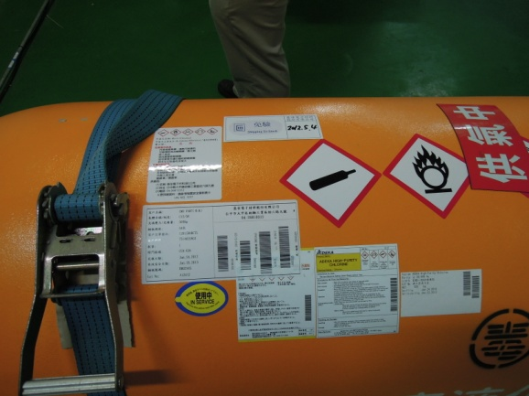 | 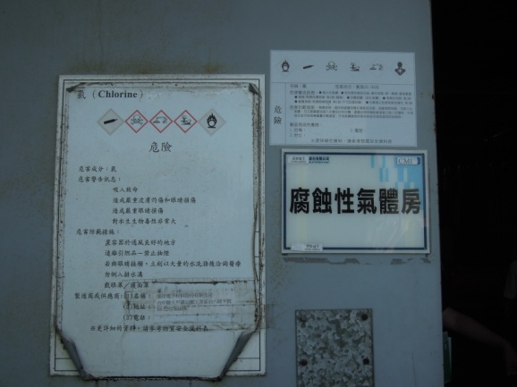
包裝容器標示 | 運作場所危害標示
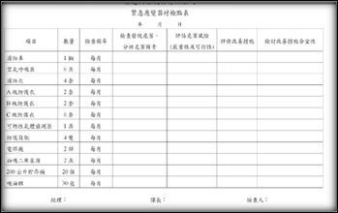 | 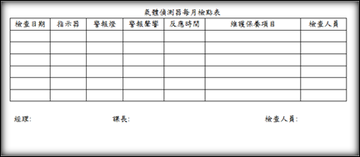
應變器材檢點表 | 偵測警報設備檢點表
(此部分為整篇上傳)

(二)事故預防措施
說明廠內如何預防毒災事故發生之具體作為(如：低危害性毒化物替代之可行性、製程改善與安全評估、落實監督查核等)
本公司於毒化物貯存場所設有集液溝，如有發生二甲基甲醯胺外洩狀況時，二甲基甲醯胺液體會流至集液溝內，以防止毒化物污染區域擴大，另外會利用幫浦將集液溝內二甲基甲醯胺抽除，並進行封存作業。
本公司於每日每4小時派人進行二甲基甲醯胺使用及貯存場所巡檢，如有發生異常狀況將告知值班主管人員，進行相關處理作業。
每天都將檢查管路外觀，每年定期測定管路厚度、焊道確保無洩漏，儲槽附近設有偵測系統，能即早發現異常，做有效之防護措施。
針對其他事故之應變
- 緊急事故發生時，將運作場所做管制人員出入。
- 啟動全場緊急應變系統，支援處理緊急事故，並通報各相關單位，期降低災害於
最低。
- 製程安全會議時，將毒化物運作危害列入議程，對於無法接受之危害風險，進行工程改善及防災硬體設置。
- 運作場所設定主要檢查人員，及主管巡查路線，以強化作業安全督導及主管查核。
- 作業員工透過提案，反應場所內安全不足及防護設備增置建議。
(此部分為線上填寫)
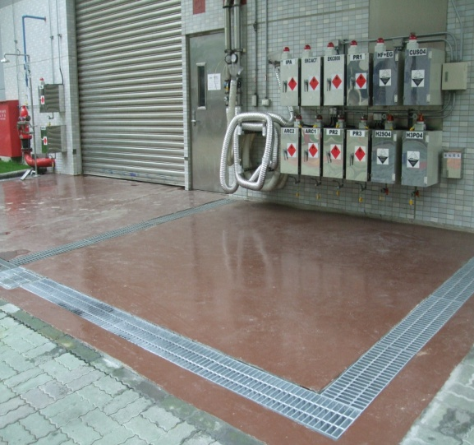 | 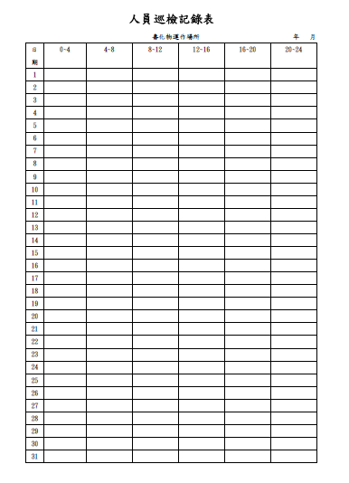
集液溝 | 人員巡檢記錄表
(此部分為整篇上傳)

(三)毒性化學物質運作防災基本資料表
內容請詳見附件-防災基本資料表

(四)毒性化學物質災害防救設備及設施(此項內容由防災基本資料表帶出)
編號 | 種類/名稱 | 數量 | 可支援數量
A-A | 滅火器 | 10 | 5
C-C | 吸液棉 | 10 | 5
D-D | A級防護衣 | 5 | 2

(五).災害防救訓練、演練及教育訓練
無預警測試每年至少二次、整體演習每年至少一次。應說明廠內進行災害防救訓練、演練及教育宣導之頻率、訓練對象及訓練內容
本公司於每年進行整體演習一次，請廠內各應變人員參與演練，其演練內容為模擬真實狀況，由廠內人員進行通報、災區隔離、熱區搶救等災害應變作為，並認識廠內毒化物及確認應變程序是否有需修正。
每年進行無預警測試2次，以確認廠內員工之臨場應變能力，及應變人員任務編組、個人防護裝備著裝及應變處理能力；加強新進員工對廠內應變處理的熟練度。
(此部分為線上填寫)
事故的預防往往比事故發生時的搶救來的重要，馬總統也不斷得強調「防災重於救災、離災優於防災」，所以需記取慘痛代價所換取的經驗。本廠為預防毒化物之漏洩引發之危害，對作業場所有關人員，應定期或隨時舉辦避難訓練，以維勞工及大眾之安全與健康。
每年檢討緊急應變計劃，以切合實際。
無預警測試每半年一次，預定於4月、8月。
整體演習每年一次，預定10月。
毒化物運作人員教育訓練每半年一次，預定於4月、8月。
消防訓練每半年一次，預定於3月、9月。
安全衛生宣導每年六次。
整體演習內容：規畫假設於二甲基甲醯胺貯存場所發生洩漏狀況，進行廠內及場外通報、成立應變小組、熱區搶救等。
無預警測試內容：本公司會對現場操作人員下達狀況，並且會請場內應變人員依實際狀況進行災害應變作為。
消防防災訓練內容：消防救災應變器材使用等內容。
運作人員教育訓練：說明廠內化學品物理及化學特性、SDS及標示、加強新進員工對廠內應變處理的熟練度
(此部分為整篇上傳)

(六)災害防救經費編列
摘要說明每年消防、監控、應變處置及訓練等各類經費編列狀況
消防、火警系統維護保養：5萬
應變器材維護保養：1萬
偵測器維護；10萬
人員教育訓練及演練：2萬
(此部分為線上填寫)
下表為消防、應變器材、偵測器維護及訓練等費用編列情形，將依廠內實際運作狀況調整編列相關預算。實際經費依當年預算編列而會有部分修正。

預計執行項目 | 預估金額
消防、火警系統維護保養 | 50,000
應變器材維護保養 | 10,000
偵測器維護 | 100,000
人員教育訓練及演練 | 20,000
合計：180,000
(此部分為整篇上傳)

(七)防救設施之準備
本公司備有毒性化學物質相關應變器材，可供廠內應人員於發生緊急事故時使用，應變器材均存放於人員易取得位置，各應變器材數量及放置位置如下表。
應變器材數量及存放位置表
救火設備
設備或器材名稱 | 數量 | 存放位置 | 備 註
滅火器 | 10支 | 運作場所
室外消防栓 | 20支 | 廠內各地
洩漏緊急處理設備
設備或器材名稱 | 數量 | 存放位置 | 備 註
吸液棉 | 2箱 | 控制室
廢棄物處理桶 | 3桶 | 控制室
通報及警示器材
設備或器材名稱 | 數量 | 存放位置 | 備 註
中央廣播系統 | 1套 | 控制室
個人防護裝備
設備或器材名稱 | 數量 | 存放位置 | 備 註
A級防護衣 | 2件 | 控制室
消防衣 | 10件 | 控制室
SCBA | 2套 | 控制室
(此部分為整篇上傳)

三、 應變

(一). 緊急應變指揮系統及通報機制:
包括緊急應變指揮組織編成及啟動時機、應變小主編組及任務分工等。
包括平日、假日發生毒災事故時，內部組織及外部(警、消、環保、醫療)單位之通報時機、層級、流程及通報詞內容等
當廠區內發生毒化物洩漏狀況時，會立即通報值班主管，並成立災害應變小組依災害的不同(火警、氣、液體洩漏、化學品翻灑)進行相關災害應變作為。
平日發生毒災事故時，發現人員會先通知值班主管災害現場之狀況後，發佈全廠警報，由指揮官成立應變小組指揮人員進行災害控制及處理，並於1小時內通報轄內縣市環保局(0800066666)。
夜間或假日發生緊急狀況，則由值班守衛聯絡公司人員返廠處理，並考量災害規模先行向鄰近廠商及環保局人員通報或請求廠外支援。
若災害仍無法控制時，最後將啟動外部支援系統-尋求支援協助救災(消防局(119)、環保署環境毒災應變隊 (06-5051375/505-1385))。
應變小組編組分工：
指揮中心：設置總指揮官及指揮官助理，負責緊急應變組織指揮調度由環安主管或廠長擔任。
搶救組：負責災害搶救，由廠務相關人員擔任。
通報疏散組：負責通報內外，並負責避難引導，由值班人員擔任。
醫療組：負責醫療救助，由行政人員擔任。
廠內外通報詞：發現者、時間、事故地點、洩漏物、災害種類、災害程度、人員狀況、聯絡電話、支援項目。
(此部分為線上填寫)
視災害的不同(火警、氣、液體洩漏、化學品翻灑)進行相關災害應變作為及實務需要，依下列原則執行各階段之緊急應變搶救：
第一階段應變：發生於廠區內小量洩漏或火災、污染等災害，不會影響鄰近廠區，事故發生時由應變小組實施搶救處理，處理時先行由事故部門之主管、值班（夜）主管擔任現場指揮官。
第二階段應變：廠內發生大型洩漏、火災、爆炸或自行處理後災情有擴大趨勢等重大意外事故或重大天然災害，會影響或波及鄰近廠區，事故發生之依「緊急應變系統」，請求廠外支援實施搶救處理，處理時由事故部門之主管、值班（夜）主管向廠區緊急應變總指揮官求援執行搶救。
第三階段應變：重大意外事故或天然災害已擴及廠區外，對廠區外民眾造成嚴重威脅者，廠區緊急應變總指揮官或事故部門之主管除依「緊急應變系統」全力實施搶救外，同時向地方主管機關請求支援。
通報機制
1. 發現緊急狀況之人員應立即通知值班主管災害現場之狀況。
2. 值班主管應以最迅速、適切方式告知公司人員發生緊急狀況，並通 知通報疏散組人員發佈全廠警報。
3. 通報疏散組人員應於警報發佈後通知本公司應變小組人員至集合地，由應變指揮官或代理人成立指揮中心，指揮人員進行災害控制及處理。警報發佈後應考量災害規模由通報疏散組人員向鄰近廠商請求廠外支援及於一小時內，填寫「毒性化學物質事故通報表」報知當地主管機關（臺南市政府環境保護局環境衛生管理科：電話：06-2686751#400～412 傳真：06-2086925），另於事件發生四小時內應每隔一小時至少通報一次，超過4小時後則每天通報災況變動直至調查報告完成。
發生事故後，應變指揮官應自事故發生後三日內，填寫「毒性化學物質事故調查處理報告表」向事故發生地主管機關報備。
三. 通報詞範例
1. 廠內通報範例：
「經理嗎？剛才廠務課的○○○，在約10點時，發現貯存區有刺鼻氣味，可
能是二甲基甲醯胺外洩，目前無人員傷，但範圍有持續擴大現象，請儘快派員前往
瞭解協助處理。」
2. 廠外通報範例：
消防局嗎？我是是○○公司值班人員王小明，本廠發生二甲基甲醯胺外洩，現場無人員受傷，但有發生火警事故，本公司地址是臺南市○○區○○路○號，謝謝
廠內應變小組連絡電話
編組職務 | 姓名 | 緊急聯絡電話 | 任務分工
指揮中心總指揮官 | 陳小花 | 0912-345678 | 掌控現場  對相對機關聯絡及狀況報告  發佈媒體新聞
指揮中心應變指揮官 | 吳小恩 | 0912-345678 | 協助指揮應變小組  協助救援器材調度
搶救組組長 | 宋小迪 | 0912-345678 | 增援個人防護器材與裝備  補充滅火、搶救器材  協助器材搬運與搶救
通報疏散組組長 | 江小志 | 0912-345678 | 聯絡支援單位  外援單位引導  人員疏散與現場管制
醫療組組長 | 高小豪 | 0912-345678 | 成立臨時救護站  傷患送醫
(此部分為整篇上傳)

(二).事故發生時之警報發布方式
說明若毒性化學物質不慎發生洩漏、火災等事故時，警報發布時間(警寧濃度設定值)、方式(為電子警報、語音廣播或併用)、訊號持續時間、警報可及範圍(全廠區或僅運作點)、警報詞內容等。
本公司設備二甲基甲醯胺偵測器，該物質TWA為10ppm，本公司警報設定值第一階段為5ppm、第二階段為10ppm，當毒化物使用或貯存場所偵測到二甲基甲醯胺發生洩漏時，監控系統會出現異常之訊號及鳴響，此時監控中心人員會進行全廠廣播，並請作業人員進行疏散至上風處，警報聲響將於確認人員疏散後以手動方式關閉。
(此部分為線上填寫)
本公司於二甲基甲醯胺使用及貯存場所共設有5個偵測點，如有發生二甲基甲醯胺洩漏狀況時，現場偵測到二甲基甲醯胺濃度時，於現場及監控室會自動發出警報，本廠警報設定值第一階段為5ppm、第二階段為10ppm，第一階段警報時會先派人至現場確認狀況，第二階段警報時會進行全廠語音廣播，確認現場人員疏散後在以手動方式關閉警報。
廠內警報詞內容:
全廠同仁請注意，現在二甲基甲醯胺貯存區發生洩漏，請人員進行疏散至上風處，並請公司應變小組人員至○○區集合。(複誦三次)
(此部分為整篇上傳)

(三). 外部支援體系之啟動方式
包括通報外支援體系之時機，可支援廠商、可惜駐應變之專責人員、聯防組織或其他可動員組織與基各支名冊，依樹故狀況區分等級，並針對緊急應變組織成員預先指定應變權責，設定工作項目內容。
現場指揮官會依實際災害發生情況作出判定，如情況在公司緊急應變小組可掌控下則先自行處理，當發生毒性化學物質災情持續擴大無法控制或救援器材不足時，本公司將立即對外請求南區毒災聯防小組協助支援。
(此部分為線上填寫)

類型 | 公司名稱 | 聯絡人 | 代理人 | 聯絡方式
外界支援 | OO光電股份有限公司 | 陳小明 | 王小德 | 06-1234567
政府單位-警察 | 永康分分局 | 張小華 | 朱小緯 | 06-1100110
政府單位-消防 | 安定消防隊 | 黃小剛 | 于小平 | 06-1199110
政府單位-環保 | 台南市環保局 | 楊小美 | 蔡小安 | 06-1234567
政府單位-醫療 | 市立台南醫院 | 林小英 | 蘇小如 | 06-1234567
(此部分為線上填寫)

本公司外部支援單位包括消防、警察、供應商、毒災聯防，請各支援單位支援相關應變器材及諮詢。本公司為毒災聯防小組第3組，臨近可支援應變器材廠家共有3家，可支援器材如下：

項次 | 公司名稱 | 聯絡人 | 電話 | 支援項目
1 | 小明公司 | 王小明 | 06-1234 | A級防護衣1套
2 | 小花公司 | 吳小花 | 06-1234 | 吸液棉一箱
3 | 小銘公司 | 王小明 | 06-1234 | SCBA 1組

通報詞
○○公司嗎？我是是○○公司值班人員王小明，本廠發生二甲基甲醯胺外洩，貴公司是否可支援A級防護衣1套，本公司地址是臺南市○○區○○路○號，謝謝
(此部分為整篇上傳)

(四). 災害應變作為
針對運作毒性化學物質之種類、特性、數量、場所，推估可能發生之災害類型、規模，並研擬採取緊急防治之措施(包括維持阻絕措施、處理設施有效運轉及按次災害防止措施)
本公司二甲基甲醯包裝容器為53加侖鐵桶，如有發生洩漏狀況時會先確認洩漏情形，進行圍堵及止漏作業。
二甲基甲醯胺毒化物洩漏（液態）：此種災害於工廠內最常發生，一般可能因為儲存不當、搬運或運輸事故導致毒化物洩漏。當毒災事故發生時預推估其災害類型可分為:洩漏、火災爆炸、其他災害種類之災害
(此部分為線上填寫)
一、發生洩漏時應變作為：
1. 非必要人員須先撤離洩漏區，不要有接觸或穿越洩漏區之狀況。
2.劃分冷、熱、暖區並進行人員管制
3. 由受過訓之人員負責清理工作，且必須穿著適當的個人防護裝備，進入熱區確認
洩漏情形及圍堵作業，並選擇適當之止漏設備進行止漏作業，後續將圍堵及破損
53加侖鐵桶，進行封存作業。；另需避免洩漏液（或污水）任其流入下水道或其
他密閉空間，造成環境污染。
4. 保持最大安全距離以水霧進行戒護，藉以保護清理人員並使洩漏毒化物不至於擴
散。
二、發生火災爆炸時應變作為：
小火時：可使用乾沙土、化學乾粉、二氧化碳、噴水、泡沫。
大火時：使用噴水、水霧、泡沫。
特殊滅火程序：
- 撤離該地區以人員安全為優先考量，並自安全距離和受保護的地區滅火。
2. 位於上風處滅火，以避免危害性的蒸氣和有毒的分解物。
3. 將未波及二甲基甲醯胺53加侖桶移除隔離。
5. 安全的情況下，將容器搬離火場，否則噴水霧冷卻暴露火場的容器以減少破裂的
危險，但應儘量避免毒性化學物質與水接觸。
6. 水和水霧可用以吸收熱和保護暴露的建築物。
7.如果洩漏未引燃，噴水霧以分散蒸氣並保護嚐試止漏的人。
- 因火災事故將可能產生大量消防廢水，請廠務人員確認消防廢水流向及節流作業。
- 緊急防治措施：
本公司於毒化物貯存場所設有集液溝，如有發生二甲基甲醯胺外洩狀況時，二甲基甲醯胺液體會流至集液溝內，以防止毒化物污染區域擴大，另外會利用幫浦將集液溝內二甲基甲醯胺抽除，並進行封存作業。
(此部分為整篇上傳)

(五). 人員搶救及災區隔離方式
詳述毒災事故發生時，隔離場所、警戒距離與人員管制方式之規劃，及進行人員搶救時所需防護設施與注意事項等。
當發生毒化物事故時，指揮官會依據毒化物之擴散量及風向，分析研判發生之可能，應變人員會著個人防護裝備，對災區立即進行緊急隔離封鎖，將現場劃分為三個區域以警示帶區隔分界，並進入熱區確認事故狀況，回報現場指揮官研擬災害應變作為，以有效控制災害擴大。
現場會依濃度劃分冷、熱、暖區，熱區，進入熱區應變人員需著適當之個人防護狀備，另外本公司於災區會進行人員管制作業，禁止非相關應變人員進入該區域。
(此部分為線上填寫)
隔離逸散或溢漏區域周圍至少 | 50公尺(此範圍為廠商自行填寫)
由現場指揮官判斷請應變小組，穿著適當之個人防護衣進入熱區，先確認狀況後再擬定行動方案，以有效控制災害擴大。
冷、熱、暖區之劃分距離會依據北美應變指南劃分，ERPG-1為100公尺、ERPG-2為70公尺、ERPG-3為40公尺，進入熱區應變人員需著適當之各人防護狀備，暖區為人員除污區，需著C級防以上人員進入，冷區為未受污染的區域，另外本公司於災區會進行人員管制作業，禁止非相關應變人員進入該區域。

(此部分為整篇上傳)

(六).環境複原
說明災害殘餘毒性化學物質之處理方式、環境污染物(廢水、廢棄)之處理方式及成立災害環境復原小組之成員及分工。
若發生毒化物洩漏事故，先對洩漏區域進行強制通風換氣。災後環境復原小組人員為王小花、吳小明，其成員執掌為收集外洩物，並置於緊閉容器內等待合格廢棄物清理廠商○○公司進行妥善處理。
1.小量洩漏：用不會和外洩物反應之吸收物質吸收。污染的吸收物質和外洩物具有同樣的危害性，須置於加蓋並標示的適當容器裡，用水沖洗溢漏區域。
2.大量洩漏：聯絡消防，緊急處理單位及供應商以尋求協助。
3.用砂、泥土或其他不與洩漏物質反應之吸收物質來圍堵洩漏物。
(此部分為線上填寫)
若發生毒化物洩漏事故，有關環境復原的方式說明如下：
- 環境與空氣污染：洩漏源附近區域環境中充滿毒化物，搶救組同仁以水霧控制及降低空氣中毒化物濃度，同時進行現場環境巡查及現場環境量測監控並強制通風換氣。
- 搶救人員及器材除污：災區內之暖區(Warm Zone)將設置除污站，協助搶救組同仁進行人員、器材除污。
- 廢水：緊急應變組織成立初期，指揮官即指派後勤支援組針對廠內集液溝進行截流，以防止毒化物污染區域擴大，另外會利用幫浦將集液溝內二甲基甲醯胺抽除，剩餘毒化物將進行封存作業後，請供應廠商收回處理，災後所產生之廢棄物將進行封存，並送甲級廢棄物處理廠商○○公司處理，
災後復原小組成員及分工如下
人員編組
項次 | 人員 | 任務
1 | 陳小明 | 53加侖桶封存作業
2 | 楊小哲 | 進行地面之二甲基甲醯胺封存
3 | 張小華 | 所使用吸液棉封存作業
4 | 林小剛 | 協助搶救組同仁進行人員、器材除污
(此部分為整篇上傳)

(七)重大災害或事故地區執行緊急疏散作業方式
重大災害或事故地區執行緊急疏散作業方式：說明緊急時機(如研判依據-儀器偵測數值、應變指揮中心研判事故狀況結果等)、廠內緊急疏散計畫(包含疏散警報發布方式、執行緊急疏散作業人員編組、引導疏散路線、人員集結地點等)
如發生重大災害事故時，現場指揮官判斷評估後宣布進行疏散，會依現場風向評估上風處位置，指揮人員疏散至指定之地點進行避難，並進行人數清點。
(此部分為線上填寫)
廠內緊急疏散計畫：
疏散警報發布方式：
經應變指揮官評估判斷後，災害無法控制且會影響鄰近廠家時，指揮中心發布毒化物疏散相關訊息，並以電話或傳真方式通知相關單位，並由通報疏散人員發佈緊急疏散，公司依應變程序通報緊急處理人員，並由指揮中心緊急廣播。執行緊急疏散作業人員編組：依緊急應變指揮系統及通報機制之人員編組來執行緊急疏散。
引導疏散路線：
廣播宣導撤離疏散，請民眾速至室內緊閉門窗，並協助弱勢族群民眾等，疏散至上風處避難處所。
人員集結地點及疏散路線：
依現場風向(冬季、夏季)評估上風處位置，指揮人員疏散至指定之地點進行避難，人員集結於上風處，並進行人數清點，應變小組於此處（冷區）待命，並執行各項任務，指揮中心亦設在上風處，與事故現場保持相當距離，任何人員未著防護裝備不得進入熱區。
若事故有擴大或可能影響到鄰廠時，參考下表之聯絡電話，依風向通報鄰廠災害狀況。
鄰廠聯絡電話： 季別 | 廠 家 名 稱 | 聯絡電話 | 聯 絡 人
夏季  (南風) | OO股份有限公司 | 06-1234567 | 王小螢
夏季  (南風) | 成功里里長 | 06-1234567 | 李成功
冬季  (北風) | 風向北風時，無鄰近廠家 | － | －

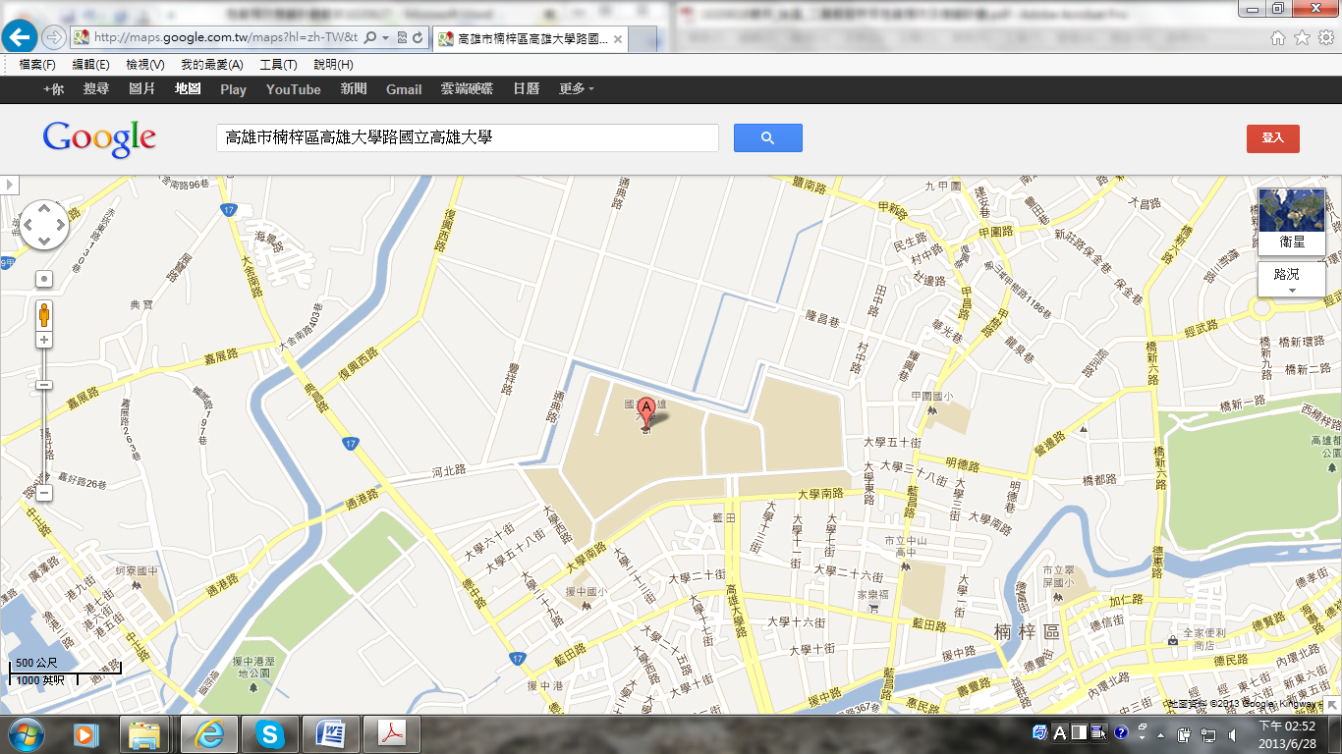
風向
風向
(此部分為整篇上傳)

